Окружающий мир
3 класс
УМК «Перспектива»
Тема урока: Мир животных.
Цель урока:
- способствовать знакомству учащихся с классификацией животных по их признакам.

Задачи урока:
- учить определять принадлежность животного к группе зверей;
- систематизировать и расширять знания о группах животных (насекомые, земноводные, птицы, млекопитающие, пресмыкающиеся, рыбы), о важнейших отличительных признаках указанных групп;
- развивать умение классифицировать животных по данному основанию;
-развивать умение мыслить, рассуждать, делать выводы;
- развивать умение работать с различными источниками информации; развивать личностные качества (мышление, внимание, общение, эмоционально-чувственное восприятие);
-повышать мотивацию к учебно-познавательной деятельности, побуждать к установлению конструктивных межличностных отношений;
-воспитывать бережное отношение к природе и всему живому на Земле;
-воспитывать любознательность, интерес к поисковой работе, стремление самостоятельно находить истину, интерес к учёбе.

Планируемые результаты:
учащиеся научатся различать группы животных: черви, моллюски, иглокожие, ракообразные, паукообразные, земноводные и пресмыкающиеся животные и их виды, условия, необходимые для их жизни, способы размножения животных разных групп, роль животных в жизни человека.

Оборудование и ресурсы:
Компьютер, мультимедийный проектор.
Интерактивная доскаSMARTBoard
А. А. Плешаков, М. Ю. Новицкая. Окружающий мир. 3 класс. Учебник для общеобразовательных учреждений. В 2 ч. Ч. 1. –М.: Просвещение 2014

Ход урока

Этап урока | Деятельность учителя и учащихся | Иллюстрации (фото, скриншоты, схемы, и т. д)
1. Организацион  ный момент | Приветствие учителя и учащихся. Проверка готовности учащихся к уроку.
2. Проверка домашнего задания | А) Дети фронтально отвечают на вопросы рубрики «Проверим себя» (с. 82 учебника)  Б) 2 человека по очереди работают индивидуально у доски во время фронтальной работы класса  - Данные картинки разделите на группы и объясните свой выбор.  Картинки находятся внизу в произвольном порядке. Задание – правильно переместить картинки по принадлежности к той или иной группе растений.  Дети у доски перемещают каждую картинку стилусом. После фронтального опроса учитель предлагает детям проверить правильно ли выполнили задание ребята у доски. Клавиша Check «Проверка» позволяет проверить правильность выполнения задания.  В) После выполнения задания предлагается пройти тест на интерактивной доске.  Из 4 вариантов ответа ученик отмечает правильный ответ стилусом- мышкой. Дети сразу видят итог работы своей группы. Если ответ правильный, он обозначается зелёной галочкой, если нет - красным крестиком. После прохождения теста на экран выводятся результаты и текстовый комментарий.  - Молодцы, вы справились с заданием, а теперь переходим к новой теме. | 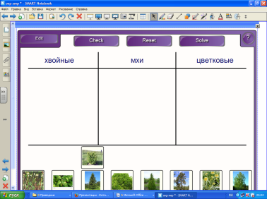  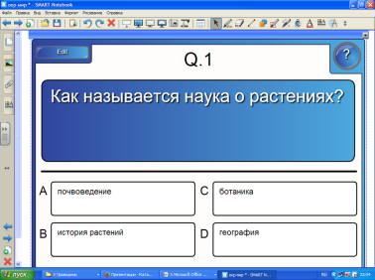  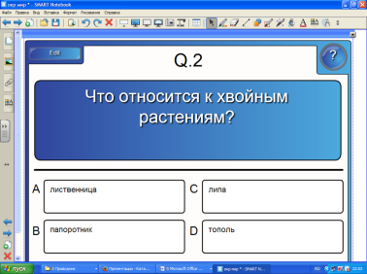
3. Актуализация знаний учащихся | Отгадывание кроссворда. Повторение известных групп животных.  Дети по одному выходят к доске, читают загадку, отгадывают её. По щелчку в сетке кроссворда появляется отгадка.  Как назвать всех, кто на доске, одним словом?  Бегают в лесу и в поле,  Плавают в реке и в море,  Могут прыгать и летать  И друзьями могут стать.  Ну а в городе большом –  Зоопарк их главный дом.  (используется эффект шторки. Шторка опускается вниз после ответа учащихся.  На какие группы можно разделить всех животных?  Дети вспоминают группы животных. Учитель переносит знак вопроса на синий фон, появляется название группы (насекомые, рыбы, птицы, звери) | 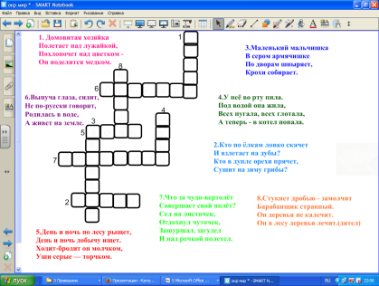  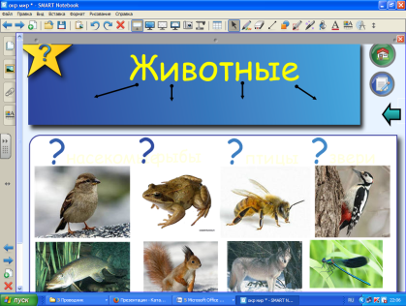
3. Постановка проблемы. Целеполагание | К какой группе животных относится лягушка?  - Какую цель поставим на урок?
Физминутка для глаз  ( следим за полетом бабочки) | Ссылка на физминутку появляется при вытаскивании на экран стрелки. (Обращение к интернет- ресурсам) | 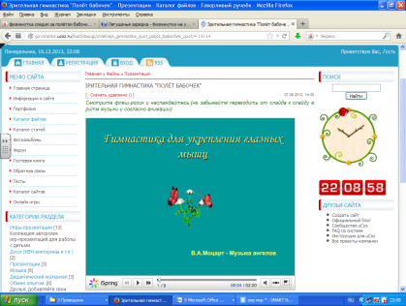
4. Открытие нового знания  Физминутка | Животные населяют нашу планету везде, мы их не всегда видим человеческим глазом. Чтобы увидеть некоторых животных, нужно вооружиться микроскопом. Животные, которых мы не можем увидеть невооружённым лазом, которые имеют очень маленький размер, называют одноклеточными, но и они играют в нашей жизни важную роль. Так внутри нас живут бактерии, одноклеточные животные помогают нам печь хлеб, влияют на наше самочувствие.  Обратим своё внимание на многоклеточных животных, более привычных нашему глазу. Многоклеточные животные бывают позвоночные и беспозвоночные. Вам часто приходилось видеть дождевого червя, улиток, раков или крабов, пауков, часто вы встречались в жизни с массой различных насекомых. Всё это беспозвоночные животные.  - Знакомство с червями  – Что общего вы заметили у этих животных? (дети рассматривают иллюстрации)  - Кто это? Каких червей вы видели?  (используется эффект шторки. Шторка опускается вниз после предположения учащихся названия данной группы животных.  Аналогично проводится работа при знакомстве с остальными группами животных.  - Знакомство с моллюсками  Моллюски вам хорошо известны. Посмотрите на них ещё раз. Это известные вам кальмары и различные улитки. Что общего у них? Моллюски обитают в морях и океанах, они хорошие пловцы. Тело моллюсков состоит из головы, туловища и одной ноги. У плавающих моллюсков нога преобразована в плавник.  - Знакомство с ракообразными  Тело этих животных состоит из 3 частей: головы, груди, брюшка. На голове расположены 2 пары усиков - антенны. Усики служат органами чувств, а иногда помогают при передвижении. Глаза расположены непосредственно на голове или на стебельках. Органы дыхания - жабры. Некоторые из них процесс дыхания осуществляют через кожу. Питаются водорослями, водными животными, бактериями.  - Знакомство с паукообразными  – Посмотрите на следующую группу животных. Вы догадались, что к этой группе относятся пауки. Посмотрите на них внимательно и скажите, что общего у них? У паукообразных голова и грудь слиты воедино и никаких усов нет. Брюшко покрыто щитком. Сзади на брюшке расположены паутинные бородавки. Выходящее из них вещество, застывая в воздухе, превращается в шёлковую паутинную нить, настолько гибкую и прочную, что в 18 веке во Франции из неё изготавливали перчатки.  - Знакомство с земноводными  – Группа животных называется земноводные. Слово состоит из двух корней. Земля и вода. Эти животные водятся и в воде, и на земле. Кто же это? (Лягушки). (Дети рассматривают фото) Как же лягушек отличить от других позвоночных? Кожа у лягушки влажная и тонкая. Её часто надо смачивать водой. Если лягушку долго держать в сухом месте, то она может погибнуть. Жабы и лягушки очень необычные животные. Зимой они спят подо льдом и снегом, могут дышать кожей, даже пить, если надо, они могут кожей, не раскрывая рта. Их выпученные глаза видят всё, что находится впереди, сзади одновременно. Но видят они только то, что шевелится. Язык у них прикреплён к челюсти не задним концом, как у всех животных, а передним. Поэтому лягушка может выбрасывать его далеко вперёд. Чтобы легче глотать добычу, лягушка проталкивает её в горло с помощью глаз.  - Знакомство с пресмыкающимися  – Познакомимся с новой группой. Кто относится к этой группе животных? Что общего у них? (тело покрыто чешуйками, живут у воды)  Это животные, которые передвигаются преимущественно ползком или волоча брюхо по земле. Кожа покрыта роговыми чешуйками или щитками, защищающими организм от высыхания. Пресмыкающиеся хорошо чувствуют запахи. Большинство из них откладывают яйца и являются хищниками.  - Работа в группах. Знакомство с материалом «Кто как на свет появляется» (с. 88 – 89 учебника)  Дети образуют группы, читают текст учебника. Затем по одному участнику от группы выходят к доске, рассказывают о появлении детёнышей в каждой из групп животных и доказывают свой ответ, используя интерактивное задание.  Мы проверили осанку и свели лопатки,  Мы походим на носках, а потом на пятках.  Пойдём мягко, как лисята, и как мишка косолапый,  И как заинька-трусишка, и как серый волк-волчишко.  Вот свернулся ёж в клубок, потому что он продрог.  Лучик ёжика коснулся, ёжик сладко потянулся.  - О каких животных шла речь в физминутке?  - К какой группе животных они относятся? Докажите. | 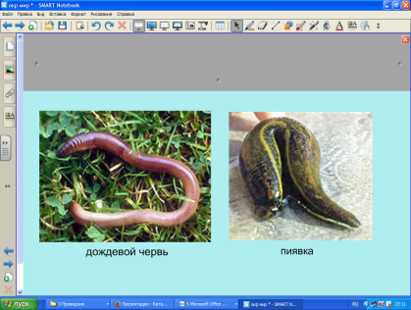  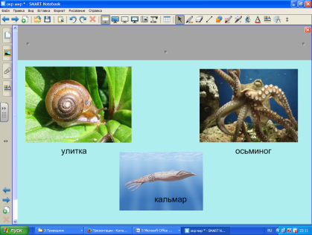  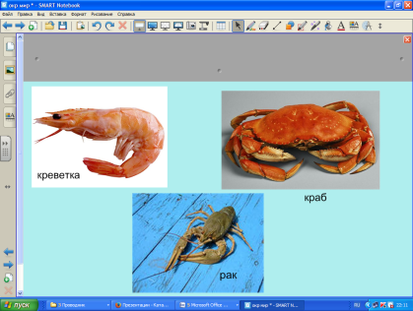  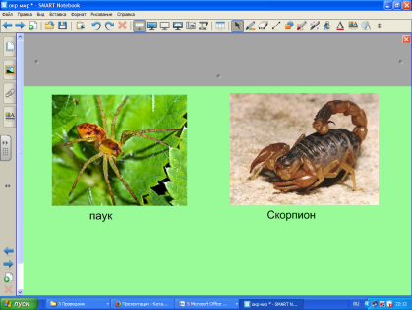  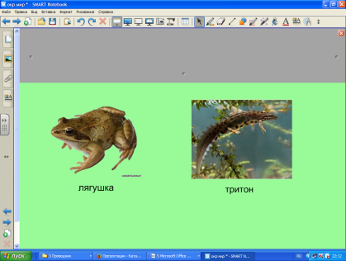  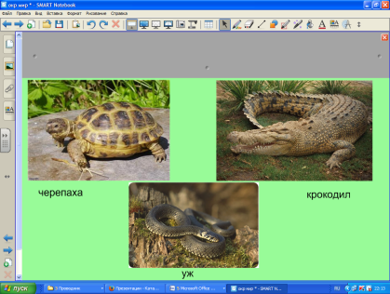  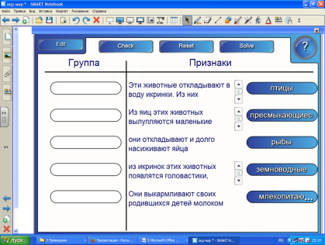
5. Рефлексия. | - Итак, мы узнали новые группы животных. Давайте проверим, как вы их запомнили.  1) Дети выполняют задание. Необходимо определить, к какой группе относится данное животное.  Дети у доски перемещают каждую картинку стилусом. Клавиша Check «Проверка» позволяет проверить правильность выполнения задания.  2) Игра «Лишнее слово»  Дети находят лишнее животное, объясняют правильность ответа. Из 4 вариантов ответа ученик отмечает правильный ответ стилусом - мышкой. Дети сразу видят итог работы своей группы. Если ответ правильный, он обозначается зелёной галочкой, если нет - красным крестиком. После прохождения теста на экран выводятся результаты и текстовый комментарий. | 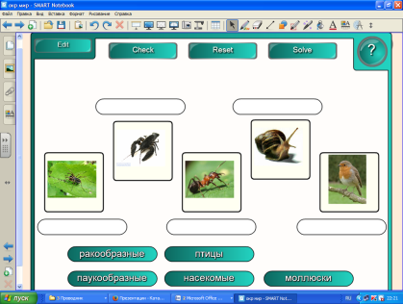  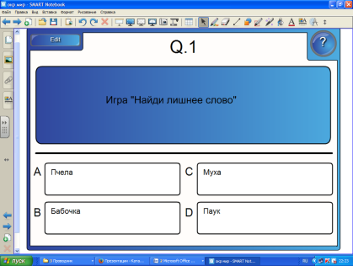
6. Итог урока. | Дети нажимают на кнопку с цифрой. Появляются вопросы, на которые дети дают развёрнутые ответы. | 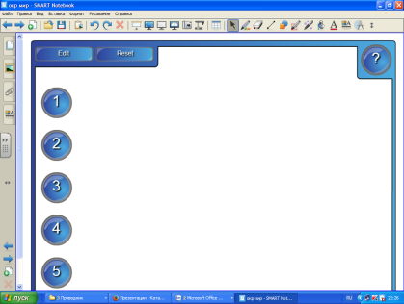
7.Домашнее задание | Дети отвечают на вопрос «Всё ли понятно по теме урока» и получают занятие по степени сложности.  Простое – прочитать материал учебника и выполнить задания в тетради.  Сложное – подготовить сообщение. | 